第一步：进入资产管理系统后，选择“变动申请”功能模块
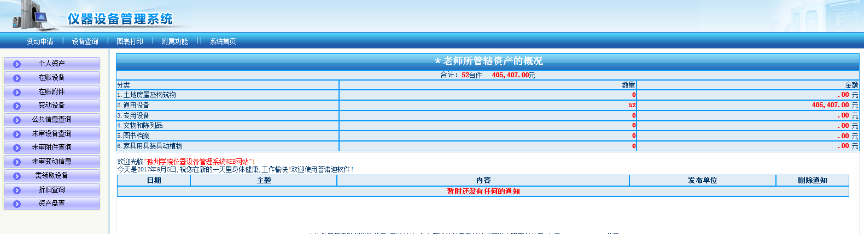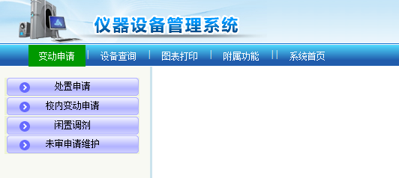
第二步：选择“处置申请”功能下的“报废报损”功能
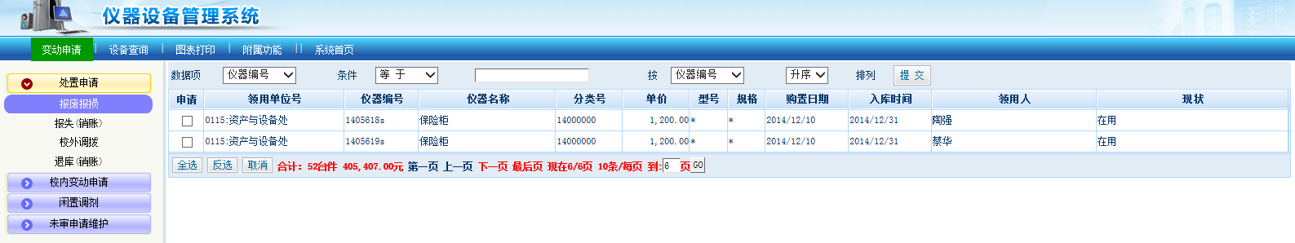
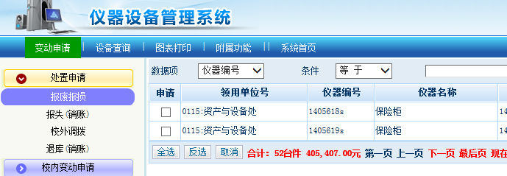

第三步：单独申请一条待报废资产，再选择报废原因并点击提交。按此方法逐条操作，完成所有待报废资产的变动申请。
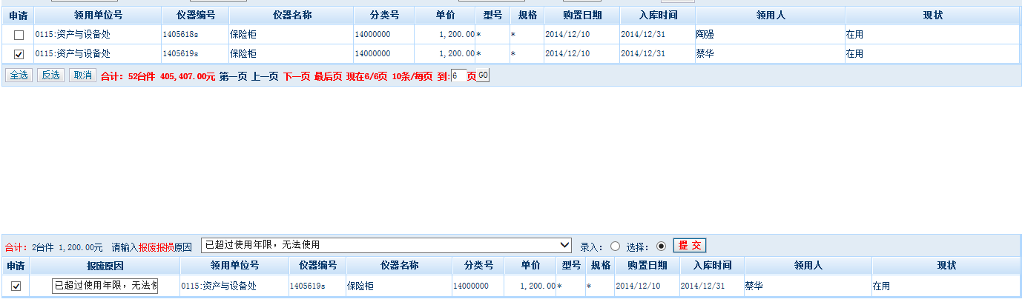

注意：在第三步待报废资产的申请环节，资产管理员每次只能提交一条资产报废申请，不能选择多项申请。

